电气工程学院 电磁场基础 实验室：DS1207 实验时间：2026年 6 月18日
学生姓名 | 史润 | 专业班级 | 电气工程及其自动化05 | 学号 |  | 20241220
课 程  名 称 | 电磁场原理实验 | 实验项目  名 称 | 巨磁阻效应及其应用 | 实验项目类型
 |  |  |  | 验证 | 演示 |  | 综合 | 设计 | 其他
指 导  教 师 | 熊青、陶成伟 | 成 绩 |  | √
- 实验目的
1了解巨磁阻效应原理，了解巨磁阻传感器的原理及其使用方法；
2学习巨磁阻传感器定标方法，用巨磁阻传感器测量弱磁场；
3测定巨磁阻传感器敏感轴与被测磁场间夹角与传感器灵敏度的关系；
4测定巨磁阻传感器的灵敏度与其工作电压的关系；
5用巨磁阻传感器测量通电导线的电流大小。
二、实验原理
1. 巨磁阻效应（GMR）
巨磁阻是层状结构，外层为铁磁材料（Fe、Co、Ni），中间为非磁性导体层（Cr、Cu、Ag）。
机制是当无外磁场时磁性层磁化方向相反（抗磁耦合），电子散射强使得电阻率高（图1）。强外磁场时磁性层磁化方向平行（顺磁耦合），电子散射弱从而使电阻率显著降低（图2）。
应用于高密度磁头（IBM）、MRAM 存储器、位移/角度传感器（功耗小、耐恶劣环境）。
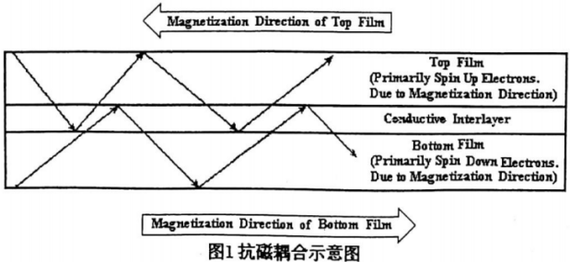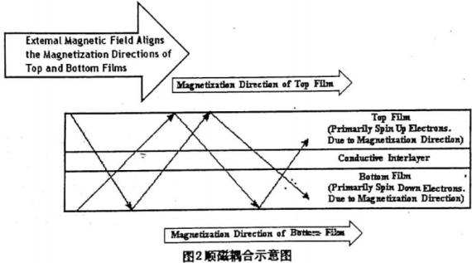
2巨磁阻传感器
结构：惠斯登电桥 + 磁通屏蔽层 + 磁通集中器（图3）。屏蔽层下方电阻不受磁场影响，上方电阻值随磁场减小
- 输出公式：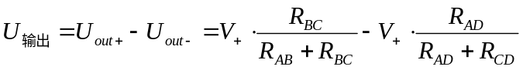，
若有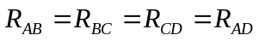，未加磁场时 U_{输出} = 0；加磁场后 U_{输出} ∝ 工作电压 V₊
- 敏感轴方向为垂直于传感器管脚（图5）。
灵敏度与磁场-敏感轴夹角满足：S(θ)=S(0)⋅cosθ。
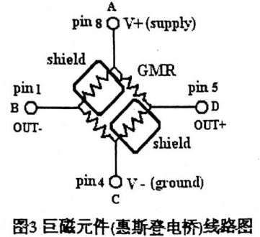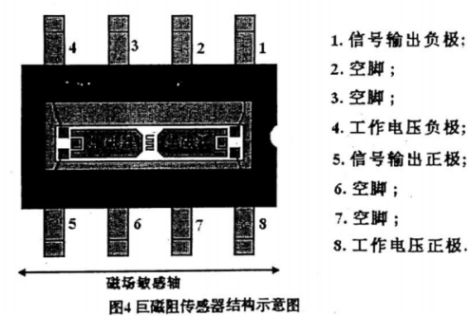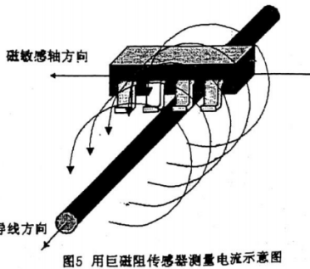
三、使用仪器、材料
1. FB523 型巨磁阻效应实验仪（图6）
巨磁阻传感器；亥姆霍兹线圈；电源与测量模块：
- 辅助装置
带角度刻度盘的传感器支架（图8）、5芯航空连接线、红黑导线。
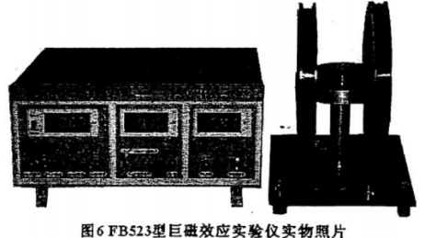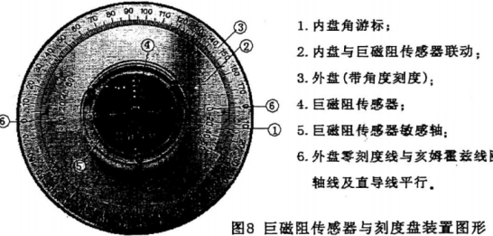
四、实验步骤（含简略步骤、电路图）：

实验1：学习巨磁阻传感器定标方法，用巨磁阻传感器测量弱磁场
(1) 将主机恒流源量程开关按向上（量程①），电流表指示线圈电流。将亥姆霍兹线圈用专用导线串联后与主机上的 I_{M}恒流源输出端钮连接；
(2) 打开主机电源开关，把线圈电流调到 0.000 A，传感器工作电压调到 5.00 V，将传感器输出电压先调零。然后逐渐加大线圈电流，此时可以看见传感器输出信号电压也逐渐增大，说明一切正常，而后把线圈电流和传感器输出再次调到零；
(3) 正式开始实验测量：将线圈电流由零开始逐渐增大，隔 0.05 A 记一次传感器的信号电压输出；
(4) 以线圈电流值为 X 轴，传感器输出电压为 Y 轴作图，计算灵敏度 K。

实验2：测定巨磁阻传感器敏感轴与被测磁场夹角与传感器灵敏度的关系
(1)、(2) 步骤同实验1；
(3) 将线圈电流调至 0.800 A，记下零度时传感器的输出（即传感器敏感轴与磁感应强度方向平行时），旋转传感器转盘，每间隔 5° 记一次传感器输出；
(4) 以角度为 X 轴坐标，传感器输出为 Y 轴坐标作图；

实验3：测定巨磁阻传感器的灵敏度与其工作电压的关系
(1) 步骤同实验1；
(2) 将线圈电流调到 0.000 A，将传感器工作电压调为 2.00 V，巨磁阻传感器输出调零，将线圈电流逐渐增大，每隔 0.05 A 记一次传感器输出电压，得到传感器工作电压为 2.00 V 时传感器的灵敏度；
(3) 将传感器的工作电压调高，可每隔 2 V 测一次灵敏度，直至 12 V；
(4) 以传感器工作电压为 X 轴坐标，传感器灵敏度为 Y 轴坐标作图。
实验4：用巨磁阻传感器测量通电导线的电流大小
(1) 保持内盘的 0° 刻线对准外盘的 0° 刻线（此时巨磁阻传感器敏感轴与直导线垂直），用 5 芯航空专用线连接主机和实验装置的对应插座；
(2) 将主机恒流源开关板向下（量程③），测量直导线电流，用红黑导线将实验装置黑色底板上的被测电流插座与主机上的对应插座 II-MII 相连；
(3) 将被测电流调零，将传感器工作电压调到 5.00 V，巨磁阻传感器输出调零，逐渐升高被测电流，可以看见传感器输出逐渐增大，将被测电流和传感器输出再次归零；
(4) 将被测电流由零开始逐渐增大，每隔 0.2 A 记一次传感器输出信号电压，并以传感器输出电压为 Y 轴坐标，被测电流值为 X 轴坐标作图；
(5) 将传感器工作电压调到 12.00 V，重复步骤 (3)、(4)；
五、实验过程原始记录(数据、图表、计算等)
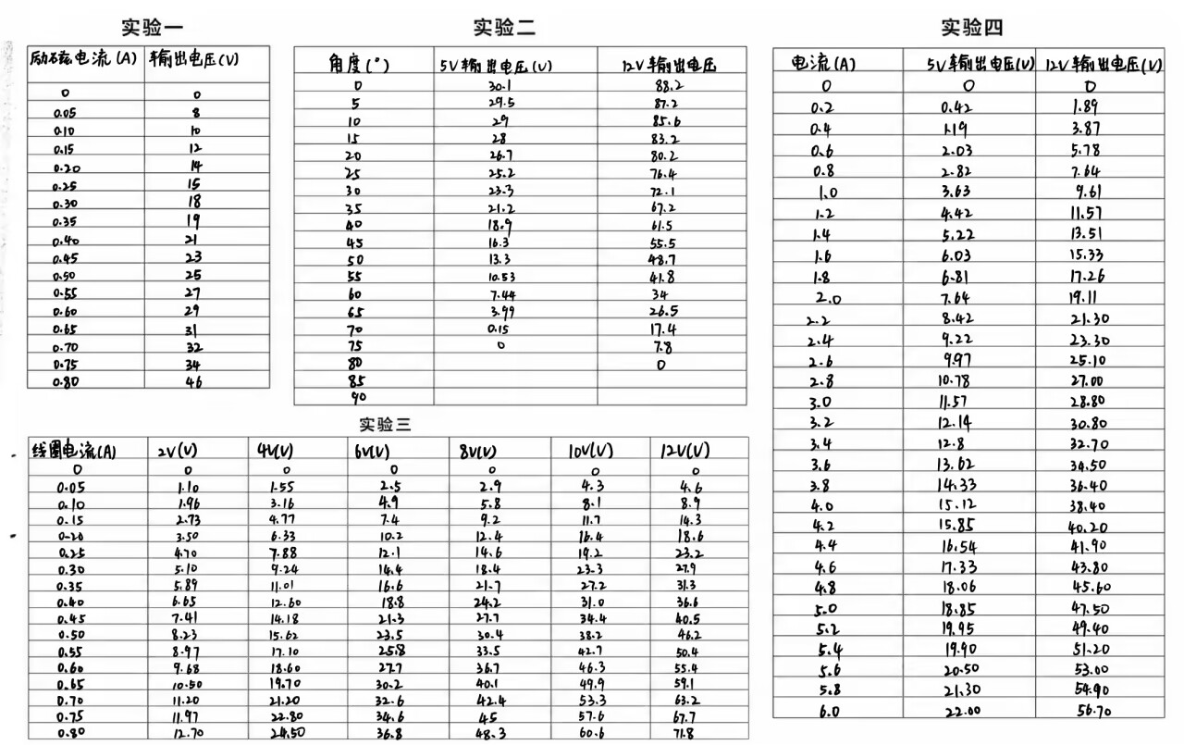
实验数据如下：

六、实验结果及分析
1.实验结果分析
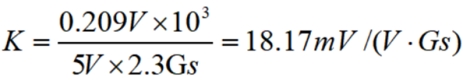
① 由实验1数据可知，亥姆霍兹线圈电流与GMR传感器输出电压呈良好线性关系（拟合直线过原点），灵敏度约为 （工作电压5.00 V时），表明传感器在该区间内工作于线性区，可用于弱磁场测量。
② 输出电压随角度增大而单调递减，且与理论关系 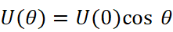 基本吻合。在0°（敏感轴平行于磁场）时输出最大，90°时输出为零，证明传感器敏感轴方向确为垂直于管脚方向。5 V和12 V两组数据形态一致，仅幅值成比例，验证了灵敏度与工作电压成正比的理论关系。角度大于70°时输出电压趋近于零，与理论预期相符。
③ 灵敏度随工作电压线性增加，线性拟合斜率约为 7.45 (mV/A)/V，即灵敏度 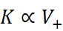。在12 V时灵敏度最高（约89.5 mV/A），但需注意高电压下传感器功耗增大，可能出现温漂和非线性，实验数据中高电压时大电流点（0.80 A附近）略有弯曲现象，印证了这一点。
④ 实验4中，用GMR传感器测量通电直导线电流，在5.00 V和12.00 V工作电压下均得到线性响应，灵敏度随电压升高而增大，可实现非接触式电流测量，但需注意导线周围磁场分布对探头位置敏感。
2.误差分析
① 零点漂移：实验中线圈电流归零时输出电压不是严格零值，可能原因包括地磁场干扰、传感器残余磁化以及电路失调电压。
② 角度读数误差：角度刻度盘读数存在±1°的人为误差在小角度时相对误差较大。
③ 线圈磁场非均匀性：亥姆霍兹线圈中心区域磁场虽较均匀，但传感器具有一定尺寸（约几毫米），不同位置感应磁场略有差异。
④ 温漂效应：长时间通电导致线圈和传感器温度升高，电阻变化引起磁场强度和电桥平衡偏移，尤其在高电压、大电流条件下更为显著。
⑤ 直导线电流测量中的位置误差：导线与传感器距离难以精确重复，影响磁场强度，导致电流标定存在系统偏差。

实验指导教师签名：
年 月 日

